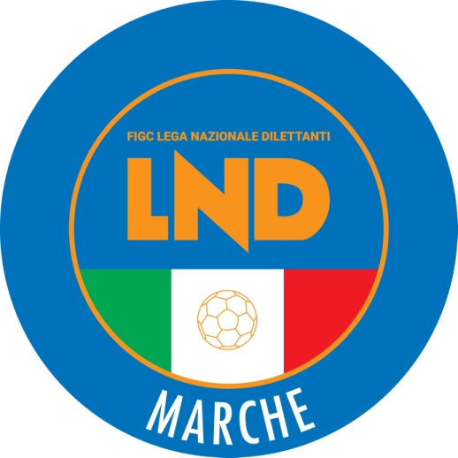 | Federazione Italiana Giuoco Calcio  Lega Nazionale Dilettanti  COMITATO REGIONALE MARCHE  Via Schiavoni, snc - 60131 ANCONA  CENTRALINO: 071 285601 - FAX: 071 28560403  sito internet: www.figcmarche.it  e-mail: cr.marche01@lnd.it  pec: marche@pec.figcmarche.it
Stagione Sportiva 2023/2024

Comunicato Ufficiale N° 246 del 20/05/2024
SOMMARIO

SOMMARIO 1
COMUNICAZIONI DELLA F.I.G.C. 1
COMUNICAZIONI DELLA L.N.D. 1
COMUNICAZIONI DEL COMITATO REGIONALE 1
NOTIZIE SU ATTIVITÀ AGONISTICA 2

COMUNICAZIONI DELLA F.I.G.C.

COMUNICAZIONI DELLA L.N.D.

COMUNICAZIONI DEL COMITATO REGIONALE

CAMPIONATO UNDER 17 ALLIEVI REGIONALI

CLASSIFICA FASE FINALE TITOLO REGIONALE
1^ K. SPORT MONTECCHIO GALLO punti 6
2^ GIOVANE ANCONA CALCIO punti 3
3^ FERMO SSD ARL punti 0

A.S.D. K SPORT MONTECCHIO GALLO campione Regionale

SVINCOLI EX ART. 117 BIS NOIF

Secondo quanto previsto dall’art. 117 Bis delle NOIF per la risoluzione del rapporto contrattuale di lavoro sportivo o di apprendistato con calciatori/calciatrici non professionisti/e, “Giovani Dilettanti”, “giovani di Serie” e dei calciatori/calciatrici di calcio a 5, vista la documentazione trasmessa al Comitato Regionale Marche, si dichiarano svincolati, dalla data del presente Comunicato Ufficiale, i seguenti calciatori:

Matricola | Calciatore | Nascita | Matricola | Società
1018856 | MONSERRAT LUCIANO RO | 09.11.1995 | 65.018 | A.S.D. CAMERANO CALCIO

NOTIZIE SU ATTIVITÀ AGONISTICA
FINALI ALLIEVI REGIONALI
RISULTATI

RISULTATI UFFICIALI GARE DEL 19/05/2024
Si trascrivono qui di seguito i risultati ufficiali delle gare disputate

GIRONE A - 3 Giornata - A
K SPORT MONTECCHIO GALLO | - GIOVANE ANCONA CALCIO | 2 - 0

GIUDICE SPORTIVO
Il Giudice Sportivo Avv. Agnese Lazzaretti, con l'assistenza del segretario Angelo Castellana, nella seduta del 20/05/2024, ha adottato le decisioni che di seguito integralmente si riportano:
GARE DEL 19/ 5/2024
PROVVEDIMENTI DISCIPLINARI
In base alle risultanze degli atti ufficiali sono state deliberate le seguenti sanzioni disciplinari.
ALLENATORI
I AMMONIZIONE DIFFIDA
TUZZA LORENZO | (GIOVANE ANCONA CALCIO)
CALCIATORI NON ESPULSI
SQUALIFICA PER UNA GARA EFFETTIVA PER RECIDIVITA' IN AMMONIZIONE (II INFR)
PAIARDINI NATAN | (K SPORT MONTECCHIO GALLO)
I AMMONIZIONE DIFFIDA
ORCIANI LORENZO | (GIOVANE ANCONA CALCIO) |  | CUCCHIARINI MATTIA | (K SPORT MONTECCHIO GALLO)

Le ammende irrogate con il presente comunicato dovranno pervenire a questo Comitato entro e non oltre il 30/05/2024.

Pubblicato in Ancona ed affisso all’albo del C.R. M. il 20/05/2024.

Il Segretario  (Angelo Castellana) | Il Presidente  (Ivo Panichi)

